**[](https://ord.yahoo.co.jp/o/image/RV=1/RE=1491377184/RH=b3JkLnlhaG9vLmNvLmpw/RB=/RU=aHR0cDovL2Jsb2cuZW4tcGIuanAvbWVkaWEvNjQvMjAxMjAyMDYtMDFfXy5qcGc-/RS=%5EADBMtkx2XU2blMED1ZzKkvs9OqX3Dw-;_ylt=A2RCKwSgSuNY8DUAGFqU3uV7)**QR コード

AI によって生成されたコンテンツは間違っている可能性があります。

**Let’s　try!**

**小俣中学校**第3学年　学年通信２学年　学年通信

**第１０号　　２０２５．9．３０（火）**

　　　　　　　　　　　　　　　　　　　　　　　　　編集・発行　３年担任団

右上のQRコードから小俣中のホームページもご覧ください。この通信もアップロードされています。

* 挿絵 が含まれている画像

  AI 生成コンテンツは誤りを含む可能性があります。薬物乱用防止教室を行いました

　９/22(月)に薬剤師の岩本さんに来ていただき薬物乱用防止教室をしてもらいました。「お薬」はどんな時に飲むのか、「お薬」はいつ飲むのか、副作用があるなど、初めに「お薬」について学びました。それに対して、「決められたルールを守らないで、薬物を使用すること」を薬物乱用といいます。将来、先輩や友だちから誘われたら**きっぱりと断ること**が大事ということを学びました。代表がみんなの前でロールプレイしてくれましたが、「断る」決断や意思表示の難しさを体験してくれました。笑い事ではありません。たった１回で人生が変わります。少しくらい、、、の気持ちで周りに迷惑をかけます。みなさんは、そんな誘惑に負けずに正しく「お薬」を服用していきましょう。



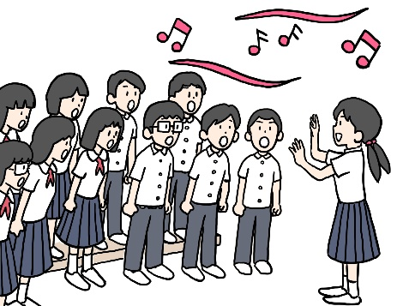少しずつ涼しくなってきました。朝夕の気温と日中の気温差で体調を崩しがちです。しっかり食べて、しっかり休養を取り、体調を整えてください。さて、１０月には文化祭があります。各クラスで中学校生活最後の合唱ｺﾝｸｰﾙに向けて練習が本格化していきます。「さすが、３年生！」といわれる合唱を期待しています。本番に向けて頑張ってください。

カレンダー が含まれている画像

AI 生成コンテンツは誤りを含む可能性があります。

🎵　合唱曲　♪

学年合唱「HEIWAの鐘」

１組　空～ぼくらの第２章～

２組　手紙

３組　YELL

４組　いつまでも

５組　水平線

６組　懐かしい未来

７組　虹

10月14(月)　　制服登校再開

　　　　　　　　　→　制服の準備をお願いします。

25(土)　　文化祭2日目

**※弁当持参**

27(月)　　振替休日

＊文化祭＊　　**２５日のみ弁当**を用意してください。

２５日(土)　11:30～12:20　３年生合唱コンクール

　　　　　　　　　　　　　　学年合唱　→　クラス合唱

〇駐車場：職員駐車場および第２グラウンド

〇上靴、下靴を入れる袋を必ずお持ちください。

＊第３回進路希望調査の締切が１０月３日（金）です。

　２日には提出できるようにしてください！！